государственное бюджетное общеобразовательное учреждение
Ростовской области
«Белокалитвинский Матвея Платова казачий кадетский корпус»
Утверждена
Директор корпуса
_______________ В.Н.Диденко

Приказ от _______года, №____
Рассмотрена на заседании Согласована на заседании
Руководитель МО педагогического совета
МО учителей истории Протокол от__________,№____
__________О.В. Балахнина
Протокол от_________,№____

Рабочая программа
по __изобразительному искусству ____________________________________________________
Уровень общего образования (класс): _9/1,9/2,9/3________________
Количество часов:__34 _____________
Учитель: _Честных Ю.Ю.________________________________________
Программа разработана на основе: программы В.С.Кузина М.: Дрофа 2016_______________________________________

2018 год
Белая Калитва

Пояснительная записка.
Данная программа разработана с учетом следующей нормативной базы:
- Федеральный закон от 29.12.2012 г.,№ 273-ФЗ « Об образовании Российской Федерации»;
- Приказ Минобразования России от 05.03.2004 N 1089 "Об утверждении федерального компонента государственных образовательных стандартов начального общего, основного общего и среднего (полного)
- Приказ Минобразования России от 9 марта 2004 г. № 1312 «Об утверждении федерального базисного учебного плана и примерных учебных планов для образовательных учреждений Российской Федерации, реализующих программы общего образования» (в ред. Приказов Минобрнауки РФ от 20.08.2008 N 241, от 30.08.2010 N 889, от 03.06.2011 N 1994,от 01.02.2012 N 74)
- приказ Минобрнауки России от 31.03.2014 г, №253 «Об утверждении федеральных перечней учебников, рекомендованных к использованию в образовательном процессе в ОУ, реализующих образовательные программы общего образования и имеющих государственную аккредитацию, на 2014- 2015 уч.год» с изменениями, внесенными:
приказом Минобрнауки России от 8 июня 2015 года № 576;
приказом Минобрнауки России от 28 декабря 2015 года № 1529;
приказом Минобрнауки России от 26 января 2016 года № 38.
приказом Минобрнауки России от 21 апреля 2016 года № 459
приказом Минобрнауки России от 29 декабря 2016 года № 1677
приказом Минобрнауки России от 26 января 2017 года № 15
- письмо МО РО от 24.04.2018 г., № 24/4.1-5705 «Рекомендации по составлению учебного плана образовательных организаций , реализующих программы общего образования, расположенных на территории РО на 2018-2019 уч.год»;
- Учебный план кадетского корпуса на 2018-2019 учебный год;
- Учебный план кадетского корпуса;
- Рабочая программа. Изобразительное искусство. 9 класс /В.С.Кузина. – М.: Дрофа, 2016 г.
- Учебник: Изобразительное искусство: Учебник для 9 класса общеобразовательных заведений/С.П.Ломов, С.Е.Игнатов, М.В.Кармазин–М.: Дрофа, 2016 г.

Общая характеристика учебного предмета

Курс изобразительного искусства в общеобразовательной школе, наряду с другими учебными предметами, содействует решению комплекса учебно-воспитательных и развивающих задач: формирование у учащихся морально-нравственных ценностей, эстетического отношения к миру, духовной культуры, приобщение к национальному культурному наследию, становление целостного мышления (эмоционально-образного типа мышления, наряду с рационально-логическим, преобладающим на других учебных предметах), реализация творческого потенциала школьников.
В основу программы положены:
— единство воспитания и образования, обучения в творческой деятельности учащихся, сочетание практической работы с развитием способности воспринимать и понимать произведения искусства, прекрасное и безобразное в окружающей действительности и в искусстве;
— яркая выраженность познавательно-эстетической сущности изобразительного искусства, что достигается введением раздела «Беседы об изобразительном искусстве и красоте вокруг нас», за счет тщательного отбора и систематизации картин, отвечающих принципу доступности;
— система учебно-творческих заданий на основе ознакомления с народным декоративно-прикладным искусством как важным средством нравственного, трудового и эстетического воспитания;
— система межпредметных связей (литература, русский язык, история, иностранные языки, музыка, технология, биология), что позволяет почувствовать практическую направленность уроков изобразительного искусства, их связь с жизнью;
Для выполнения поставленных учебно-воспитательных целей и задач предусмотрены традиционные виды занятий: рисование с натуры; рисование на темы, по памяти и представлению; декоративное рисование; беседы об изобразительном искусстве и красоте вокруг нас.
В программе также отражено использование информационно-коммуникационных технологий для усиления визуальной и творческой составляющей обучения изобразительному искусству.
С целью оптимизации общекультурного, личностного и познавательного развития детей, преемственности ступеней образовательной системы наряду с предметным содержанием большое внимание уделяется формированию универсальных учебных действий. Виды занятий тесно связаны, дополняют друг друга и проводятся в течение всего учебного года с учетом сезонных особенностей и интересов учащихся.
Программа предусматривает использование разнообразных форм организации учебного процесса, внедрение современных образовательных технологий и методик. В ходе обучения для выполнения творческих заданий школьники пользуются различными художественными материалами: карандаш, акварель, акрил, темпера, гуашь, сангина или уголь, тушь, фломастеры, цветные мелки, кисть, перо, палочка и др.
Характеристика основных видов занятий
Рисование с натуры (рисунок и живопись) включает в себя выполнение как длительных заданий, рассчитанных на 1—2 урока, так и кратковременных, которые выполняются в течение 7—15 минут (наброски и зарисовки).
Рисунки с натуры выполняются различными художественными материалами — простым карандашом, акварельными или гуашевыми красками. В отдельных заданиях применяется уголь, сангина, соус. Обычно такие задания предшествуют выполнению рисунков на темы и декоративным работам.
Рисование на темы, по памяти и представлению — это создание композиций на темы окружающей жизни, иллюстрирование сюжетов литературных произведений, которое ведется по памяти, на основе предварительных целенаправленных наблюдений, по воображению и сопровождается выполнением набросков и зарисовок с натуры.
В процессе рисования на темы совершенствуются и закрепляются навыки грамотной конструктивной передачи объема, пространственного положения, соблюдения пропорций, освещенности, цвета предметов. Важное значение приобретает выработка у учащихся умения выразительно выполнять рисунки, определять общее и типическое в художественном образе.
Декоративная работа, художественное конструирование и дизайн на уроках изобразительного искусства предусматривают изготовление учащимися творческих декоративных композиций, составление эскизов оформительских работ, эскизов полиграфической продукции, эскизов костюмов. Знакомство с элементарными основами проектной графики вводит учащихся в современный мир дизайна. Понимание ритма, гармоничности цветовых отношений, зрительного равновесия форм и цвета, является важным основанием выполнения эскизов.
Во время практических работ важно использовать самые разнообразные художественные материалы и технику: графические карандаши, акварель, гуашь, пастель, цветные мелки, цветная тонированная бумага, ретушь, аппликация и т. д. Следует помнить, что каждый из названных художественных материалов обладает своими выразительными особенностями.
Беседы об изобразительном искусстве и красоте вокруг нас основаны на показе произведений искусства. Беседы воспитывают у детей интерес и любовь к искусству, расширяют представления об окружающем мире.
Школьники учатся понимать содержание картин и некоторых средств художественной выразительности (рисунок, цвет, композиция и т. п.), у них воспитывается бережное отношение к памятникам старины и произведениям народного художественного творчества.
Занятия обогащаются использованием современных информационных технологий, компьютерных мультимедийных программ, видеофильмов, экскурсиями в художественные галереи, музеи, к памятникам искусства. Важно, чтобы учащиеся хорошо знали искусство, народное творчество своего края.
Знакомство детей с русским искусством, обучение их на основе русской реалистической художественной школы должно вестись в тесной связи с местными национальными особенностями изобразительного искусства, с традициями народных художественных ремесел, т. е. учитывать региональный компонент, без которого обучение искусству будет оторвано от реальной жизни. Также важно знакомить школьников и с творчеством выдающихся мастеров зарубежного искусства.
Главное, чтобы школьники осознали место отечественного изобразительного искусства в общей мировой художественной культуре, огромный вклад русских художников, национальных художников Российской Федерации в мировую сокровищницу общечеловеческих культурных ценностей. В то же время учащиеся должны иметь представление и о разнообразии художественных культур, о различных тенденциях развития мирового и отечественного искусства.
Проектная деятельность учащихся
Реализовать творческие и исследовательские способности учащихся, повысить мотивацию и эффективность учебной деятельности позволяет метод проектов. Проектная деятельность стимулирует интерес школьников как к индивидуальным, так и коллективным формам работы. В структуру учебного проекта входят следующие компоненты:
— анализ актуальности проводимой работы;
— выбор цели, формулирование задач;
— выбор средств и методов для реализации целей и задач;
— планирование, определение последовательности и сроков работы;
— проведение проектных работ;
— оформление и представление результатов.
Создание проекта направлено на получение определенного продукта. Примером продукта проектных работ, создаваемых на занятиях изобразительного искусства в школе, могут быть разработка и изготовление декоративных или дизайнерских изделий или разработка компьютерных учебных пособий (мультимедийные презентации и т. п.). В то же время проектная деятельность учащихся ориентирована не только на получение продукта предметных результатов деятельности, но и, в первую очередь, на личностное развитие школьников. Представление результатов проектной деятельности формирует у учащихся такие универсальные учебные действия, как умение структурировать материал, обсуждать, объяснять, доказывать, планировать выступление, вести диалог и многие другие.

Описание места учебного предмета «Изобразительное искусство» в учебном плане.

В учебном плане основного общего образования на изучение изобразительного искусства в 9 классах — 34 ч .

Требования к уровню подготовки учащихся.
Учащиеся должны знать:
- о роли пространственных и синтетических искусств в жизни человека и общества;
- о характере связей пространственных и синтетических искусств (кино, телевидение и т. д.), специфике их образного языка;
- о том, что художественное изображение не является копией действительности, а отражает переживание художником реальности, организованное так, чтобы зритель 0 мог понять мысль и чувства художника;
- об основных проблемах современного искусства, о выдающихся представителях искусства своей страны и мира, их основные произведения; основные художественные музеи и их роль в сохранении и развитии культуры России и человечества.

Учащиеся должны уметь:
- использовать языки пластических искусств и художественные материалы на доступном возрасту уровне при создании изобразительных, декоративных и конструктивных работ, фотографии и работ в синтетических искусствах;
- понимать художественно – образный язык пластических и синтетических искусств, обладать опытом восприятия и интерпретации образов художественных произведений;
- творчески относится к собственной деятельности в различных видах пространственных и синтетических искусств.

3.Содержание программы учебного предмета.
9 класс (16 ч)
Рисунок (5ч)
Систематизация теоретических основ изобразительного искусства (конструктивное строение формы, объема, линейная и воздушная перспектива, светотень, композиция) и их комплексное использование в процессе выполнения учебных заданий.
Совершенствование умения использовать выразительные особенности художественных материалов, умения выполнять быстрые наброски и зарисовки.
Примерные задания:
а) графическое выполнение натюрморта с гипсовой моделью;
б) выполнение набросков с живых птиц, зверей, человека в движении;
в) этюд в цвете букета цветов в вазе.
Живопись. Композиция (7ч)
Разработка эскиза тематической композиции в цвете. Разработка эскиза графической иллюстрации.
Примерные задания:
а) выполнение композиций на темы: «Из прошлого нашей Родины», «Подвиги русских воинов», «На улицах старой Москвы», «Москва сегодня», «Родной край», «Мой любимый уголок природы», «Мой дом», «Празднование Дня Победы», «Закат солнца на реке», «Утро в деревне», «Горный пейзаж», «Ненастный день в городе», «В семейном кругу», «В гостях у друзей», «Покорение Северного Ледовитого океана», «Утро на космодроме», «В нашей школе», «Герой любимой книги», «Семейный портрет в интерьере», «Зимний день за окном», «Осенний лирический пейзаж», «Весна — время первых гроз и надежд» и др.;
б) иллюстрирование литературных произведений: «Слово о полку Игореве»; А. С. Пушкин «Метель», стихотворения (по выбору); В. П. Астафьев, рассказы (по выбору); А. Беляев «Остров погибших кораблей»; Ш. Руставели «Витязь в тигровой шкуре», И. Гете «Фауст», Дж. Лондон «Смок Беллью», «Маленькая хозяйка большого дома», рассказы (по выбору); В. Скотт «Айвенго», Р. Стивенсон «Остров сокровищ», В. Шекспир «Ромео и Джульетта»; сказки народов России (по выбору); легенды и мифы Древней Греции и Древнего Рима (по выбору); М. Ю. Лермонтов «Демон», стихотворения (по выбору); Н. В. Гоголь «Вечера на хуторе близ Диканьки»; Майн Рид «Всадник без головы»; Г. Троепольский «Белый Бим Черное ухо».
Декоративная работа, художественное конструирование и дизайн (4ч)
Знакомство с основами художественного конструирования предметов быта; мебели, автомашин разного типа, самолетов и т. п.
Выполнение дизайнерских проектов промышленных изделий. Использование возможностей компьютерной графики. Конструирование, преобразование, моделирование формы изделий.
Особенности современного интерьера, его предметное наполнение.
Примерные задания:
а) выполнение эскизов предметов быта, мебели;
б) выполнение дизайн-проектов современной техники.
Проект:
разработка дизайн-проекта интерьера, его предметное наполнение с разной степенью подробности;
— пояснительная записка;
— фронтальная перспектива со смещением точки схода от центра симметрии;
— элементы интерьера.

6.Тематическое планирование.

9 класс (16 ч)
№ | Раздел учебного курса |  | Количество часов
 | Рисунок (10ч)
1-2 | Рисование деталей головы человека. Поэтапное рисование гипсовых слепков носа. |  | 2
3-4 | Рисование деталей головы человека. Поэтапное рисование гипсовых слепков глаза. |  | 2
5-6 | 3. Рисование деталей головы человека. Поэтапное рисование гипсовых слепков губ. |  | 2
7-8 | 4. Рисование деталей головы человека. Поэтапное рисование гипсовых слепков уха. |  | 2
9-10 | 5.Рисование гипсовой античной головы. |  | 2
 | Живопись и композиция (14ч)
11-12 | 6.Живописное решение интерьера. Интерьер при естественном освещении |  | 2
13-14 | 7.Интерьер при искусственном освещении |  | 2
15-16 | 8.Живописный портрет. Портрет в технике гризайль |  | 2
17-18 | 9.Этюды головы человека. Создание портретного образа. |  | 2
19-20 | 10.Основные художественные средства |  | 2
21-22 | 11.Доминирующий цвет и акцент |  | 2
23-24 | 12.Композиция в живописи великих художников |  | 2
 | Декоративная работа, художественное конструирование и дизайн (10ч)
25-26 | 13.Средовой дизайн. Ландшафный дизайн. |  | 2
27-28 | 14.Архитектурный дизайн |  | 2
29-30 | 15.Проектирование интерьера |  | 2
31-34 | 16.Проектирование интерьера |  | 4
 | Всего:34 часов

Система оценки планируемых результатов.

Критерии и система оценки творческой работы. Из всех этих компонентов складывается общая оценка работы обучающегося.
- Как решена композиция: правильное решение композиции, предмета, орнамента (как организована плоскость листа, как согласованы между собой все компоненты изображения, как выражена общая идея и содержание).
- Владение техникой: как ученик пользуется художественными материалами, как использует выразительные художественные средства в выполнении задания.
- Общее впечатление от работы. Оригинальность, яркость и эмоциональность созданного образа, чувство меры в оформлении и соответствие оформления работы. Аккуратность всей работы.
Формы контроля уровня обученности
- Викторины
- Кроссворды
- Отчетные выставки творческих (индивидуальных и коллективных) работ
- Тестирование
Критерии оценивания детских работ по Изобразительному искусству.
В связи с тем что практическая часть урока составляет 15-20 минут критерии оценивания детских работ по Изобразительному искусству следующие:
- "отлично" - работа выполнена в соответствии вышеназванным требованиям, в ней раскрыта поставленная проблема, сформулированы выводы, имеющие теоретическую и, – или практическую направленность для современного общества.
- "хорошо" - работа выполнена в соответствии вышеназванным требованиям, в ней раскрыта поставленная проблема, однако, выводы сформулированы не четко, не достаточно раскрыто теоретическое и, – или практическое значение выполненной работы.
- "удовлетворительно"- работа выполнена в соответствии вышеназванным требованиям, в ней не достаточно четко сформулирована проблема, выводы сформулированы не четко, не достаточно раскрыто ее теоретическое и, – или практическое значение.
- "неудовлетворительно"- работа не выполнена в соответствии с вышеназванными требованиями

Календарно-тематическое планирование.

9 класс (16 ч)
№ | Раздел учебного курса | сроки |  |  | Характеристика видов деятельности учащихся
 | Рисунок (10ч) | 9/1 | 9/2 | 9/3
1-2 | Рисование деталей головы человека. Поэтапное рисование гипсовых слепков носа. | 01.09-  08.09 | 07.09-  14.09 | 06.09-  13.09 | Знать законы и закономерности композиции, конструктивного строения формы, светотени. Выполнять учебные рисунки, используя основы изобразительной грамоты. Знать виды графики, ее основные средства выразительности, различные графические техники и материалы. Иметь представление о творчестве выдающихся русских и зарубежных художников-графиков. Овладевать приемами работы карандашом, различными графическими техниками.Иметь элементарные представления об анатомии фигуры человека.Давать пластическую характеристику натуре (при рисовании фигуры человека), ее пропорциональным особенностям, передавать освещенность, ритмическое строение, движение.Создавать графическими средствами творческие работы
3-4 | Рисование деталей головы человека. Поэтапное рисование гипсовых слепков глаза. | 15.09-  22.09 | 21.09-  28.09 | 20.09-  27.09
5-6 | Рисование деталей головы человека. Поэтапное рисование гипсовых слепков губ. | 29.09-  06.10 | 05.10-  12.10 | 04.10-  11.10
7-8 | Рисование деталей головы человека. Поэтапное рисование гипсовых слепков уха. | 13.10-  20.10 | 19.10-  26.10 | 18.10-  25.10
9-  10 | Рисование гипсовой античной головы. | 27.10-  10.11 | 09.11-  16.11 | 08.11-  15.11
 | Живопись и композиция (14ч)
11-  12 | Живописное решение интерьера. Интерьер при естественном освещении | 17.11-24.11 | 23.11-  30.11 | 22.11-  29.11 | Знать приемы живописного изображения интерьера, последовательность работы над ним. Знать художественные приемы и средства, используемые для создания выразительного портретного образа. Выполнять учебные этюды, используя основы изобразительной грамоты. Выполнять творческие мультимедиапроекты. Иметь представление о многообразии художественных средств выразительности, используемых при работе над композицией (контраст и противопоставление, формат, масштаб, колорит и др.) и применять их. Знать этапы работы над композицией, последовательно работать над ней.  Работать над созданием выразительных образов главных героев. Использовать доминанту и акцент для выделения композиционного центра.
13-  14 | Интерьер при искусственном освещении | 01.12-  08.12 | 07.12-  14.12 | 06.12-  13.12
15-16 | Живописный портрет. Портрет в технике гризайль | 15.11-  22.12 | 21.12-  28.12 | 20.12-  27.12
17-  18 | Этюды головы человека. Создание портретного образа. | 29.12-  12.01 | 11.01-  18.01 | 17.01-  24.01
19-20 | Основные художественные средства | 19.01-  26.01 | 25.01-  01.02 | 31.01-  07.02
21-  22 | Доминирующий цвет и акцент | 02.02-  09.02 | 08.02-  15.02 | 14.02-  21.02
23-  24 | Композиция в живописи великих художников | 16.02-  02.03 | 22.02-  01.03 | 28.02-  07.03
 | Декоративная работа, художественное конструирование и дизайн (10ч)
25-  26 | Средовой дизайн. Ландшафный дизайн. | 09.03-  23.03 | 15.03-  22.03 | 14.03-  21.03 | Знать особенности художественной, конструкторской и рекламной графики. Иметь элементарные представления о компьютерной графике и использовать ее в практической деятельности. Выполнять эскизное решение пространства интерьера согласно его функциональному предназначению.  Разрабатывать, эскизы печатной продукции.
27-  28 | Архитектурный дизайн | 05.04-  13.04 | 05.04-  12.04 | 04.04-  11.04
29-  30 | Проектирование интерьера | 20.04-  27.04 | 19.04-  26.04 | 18.04-  25.04
31-  34 | Проектирование интерьера | 04 05-  25.05 | 03.05-  24.05 | 02.05-  23.05
Всего:34 часа 33 часа

Описание учебно – методического и материально - технического обеспечения образовательного процесса

Учебно-методический комплекс
Ломов С. П. и др. Изобразительное искусство.
5—9 классы. Рабочая программа для общеобразовательных учреждений
9 класс
Ломов С. П., Игнатьев С. Е., Кармазина М. В. Изобразительное искусство. Учебник.
Ломов С. П. и др. Изобразительное искусство
Рабочая тетрадь
Ломов С. П. и др. Изобразительное искусство
Методическое пособие

Итоговая работа (КИМ) по Искусству 9 класс
Инструкция по выполнению работы
На выполнение итоговой работы по искусству даётся 40 минут. Работа состоит из 3-х частей.
Часть А. - (основная) состоит из 12 заданий с выбором ответа.
Часть В. - (основная) состоит из двух заданий, одно из которых запись ответов, а другое – установление соответствия.
Часть С. - представляет собой практическую работу по созданию пейзажа(портрета).
Правильный ответ на каждое задание основной части А оценивается одним баллом.
Задание основной части В -1 оценивается 2 баллами, а части В -2 – 6 баллами. Дополнительная часть С оценивается пятью баллами. Баллы, полученные за все выполненные задания, суммируются

Баллы | менее 10 | 10 - 15 | 16- 22 | 23 - 25
Отметка | 2 | 3 | 4 | 5

Часть А.
(В заданиях предполагается только один правильный ответ)
А 1: Какой из этих видов искусств не относится к изобразительным?
А) Скульптура Б) Дизайн В) Живопись Г) Графика Д)Театр Е) Музыка
А 2: Основные цвета это –
А) цвета, которые есть в природе
Б) цвета, которые нельзя получить путём смешения красок
В) цвета, которые образуются путём смешения других цветов
А 3: Произведения какого вида искусства имеют трехмерный объём:
А) архитектура, Б) графика, В) скульптура, Г) живопись, Д) фотография
А 4: Жанр искусства, который посвящен изображению неодушевленных предметов, размещенных в единой среде и объединенных в группу:
А) натюрморт, Б) пейзаж, В) портрет;
А 5: Светотень - это:
А) отражение света от поверхности одного предмета в затенённой части другого;
Б) тень, уходящая в глубину;
В) способ передачи объёма предмета с помощью теней и света.
А 6: Система отображения на плоскости глубины пространства называется:
А) конструкция
Б) объем
В) перспектива
А 7: Портрет художника или скульптора, выполненный им самим.
А) портрет
Б) автопортрет
В) скульптура
А 8: Разворот головы персонажа в «профиль» - это:
А) вид спереди;
Б) вид сбоку;
В) вид пол-оборота.
А 9: Разновидностями какого жанра живописи могут называться: городской, морской, сельский, индустриальный.
А) портрет
Б) натюрморт
В) пейзаж
А 10: Назовите имя художника.
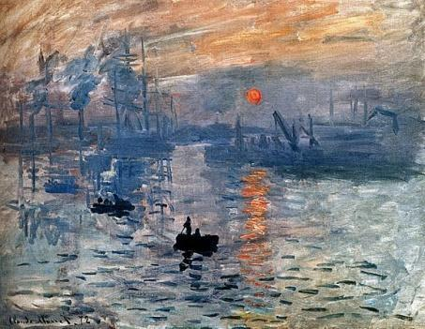
Его картина «Впечатление. Восходящее солнце» дала название целому художественному направлению - «импрессионизм». Он жил во Франции (1840-1926). Писал преимущественно пейзажи, в которых стремился передать непрерывное изменение освещения. Краски и формы в его картинах как бы вибрируют, почти растворяются.
В Эрмитаже хранятся его работы «Берег реки», «Поле маков» и другие.
А) Огюст Ренуар
Б) Клод Моне
В) Эдуард Мане

А 11: Вставь пропущенное слово в данное определение.
Портрет, пейзаж, натюрморт - это ... изобразительного искусства.
А) Виды
Б) Типы
В) Жанры
Г) Группы
А 12: Определите, какое из произведений относится к жанру портрета?
А) 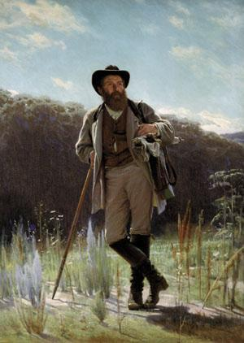 Б) 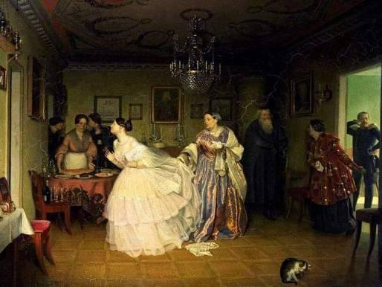 В) 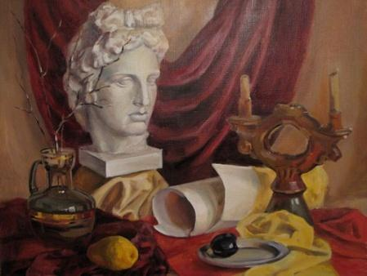

Часть В. (При выполнении части В внимательно читайте условия выполнения заданий)
B 1: Сгруппируй правильно: глина, музыка, цирк, кино, уголь, пастель, фотография, мрамор, металл, карандаш, гипс, сангина, теевидение, театр, литература. Запишите в нужную строку
Материалы скульптуры:______________________________________________
Графические материалы:______________________________________________
Синтетические искусства______________________________________________
B 2: Соотнесите имя великого портретиста с его произведением:
1. И. Крамской
2. Рембрандт
3. И. Репин
4. Леонардо да Винчи
5. И. Шишкин
6. К. Брюллов
7 А. Иванов
А) 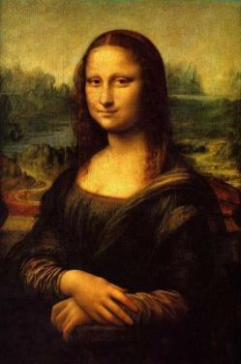 Б) 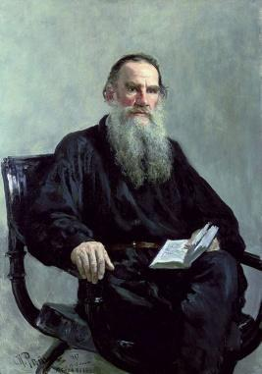 В) 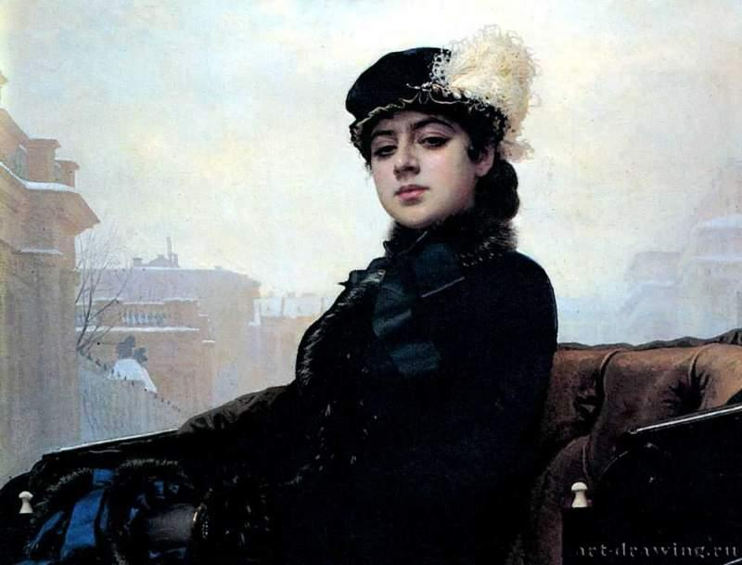
Г) 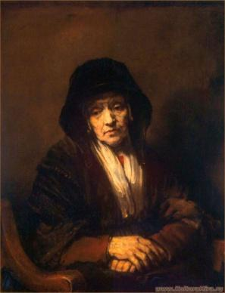 Д) 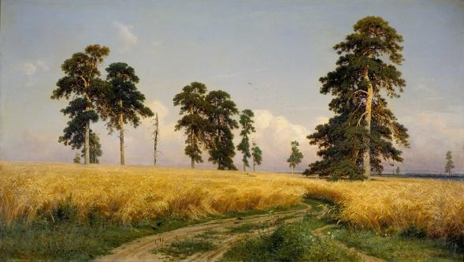 Е) 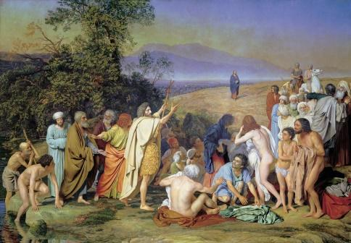
Ж) 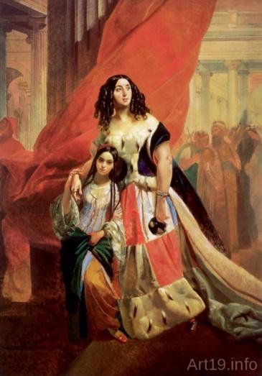 3) 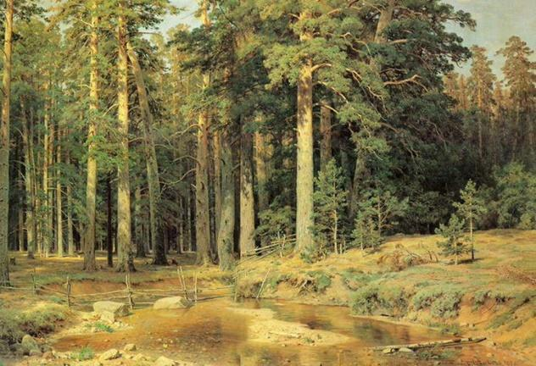
В 3: Заполните таблицу, определив, к каким видам изобразительного искусства относятся данные произведения.
1 Живопись
2 Графика
3 Скульптура
4 Архитектура
5 Декоративно-прикладное
6 Дизайн

а 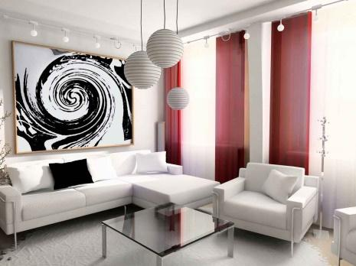 б 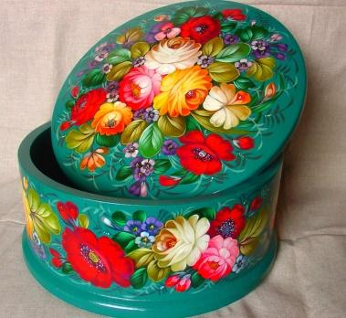 в 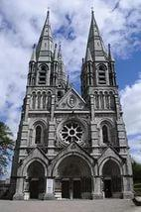
г 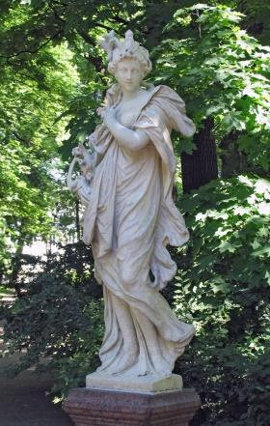 д 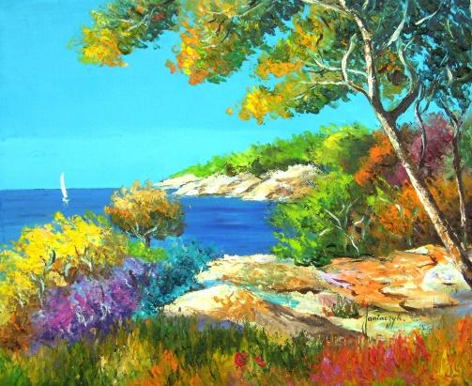 е 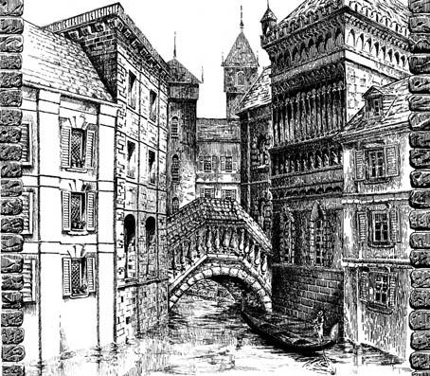
Часть С
С 1: Выполните одно из трех заданий:
1) Нарисуйте пейзаж в технике графики. Озаглавьте работу.
2) Попробуйте создать свой натюрморт, чтобы он рассказал зрителю о тебе.
3) Попробуйте создать скульптурный портрет литературного героя .

При оценивании учитывается:
1) Выбор темы, общее настроение работы, ее название
2) Композиция
3) Наличие перспективы, пропорции
4) Проработка деталей
5) Использованная фактура (штрихи, линии, пятна)

План варианта КИМ
Обозначение  задания в  работе | Проверяемые  элементы содержания | Коды проверяемых  умений | Уровень сложности задания | Макс. балл за выполнение задания
А 1 | Виды искусств. | 1 | Б | 1
А 2 | Цвет. Основы цветоведения. Цвет в произведениях живописи. | 21 | Б | 1
А3 | Объемные изображения в скульптуре. | 1 | Б | 1
А 4 | Изображение предметного мира — натюрморт. | 2 | Б | 1
А5 | Освещение. Свет и тень. | 10 | Б | 1
А 6 | Изображение объема на плоскости и линейная перспектива. | 23 | Б | 1
А 7 | Образ человека — главная тема в искусстве. | 25 | Б | 1
А 8 | Изображение головы человека в пространстве. | 26 | Б | 1
А 9 | Пейзаж — большой мир. | 24 | Б | 1
А 10 | Пейзаж настроения. Природа и художник. | 33 | Б | 1
А 11 | Жанры в изобразительном искусстве. | 2 | Б | 1
А 12 | Портрет в изобразительном искусстве | 21, 29 | Б | 1
В 1 | Виды искусств и их выразительные средства. | 1, 27,30 | П | 4
В 2 | Великие живописцы. | 33 | П | 4
В 3 | Виды и жанры в изобразительном искусстве. | 1,2 | П | 8
С 1 | Выразительные возможности искусства. Язык и смысл. | 3-9,11-22, 28-32 | П | 5

Дополнительные материалы и оборудование
Дополнительные материалы и оборудование: бланк ответа, простой (цветной) карандаш, альбомный лист, линейка, ластик, пластилин, стека, салфетка.

Условия проведения
Работа проводится согласно расписанию в присутствии учителя изобразительного искусства. При выполнении работы обучающиеся записывают ответы в бланк ответа со штампом школы. В случае выполнения учащимся части С. альбомный лист с работой прилагается к бланку ответов.

Оценка выполнения отдельных заданий и работы в целом
За каждый верный ответ при выполнении заданий с выбором ответа основной части А обучающийся получает 1 балл. Максимальный балл за выполнение задания части А – 12 баллов
Оценка выполнения задания с кратким ответом (часть В) зависит от правильного распределения материалов (4 балла), правильного соответствия (4 балла) и правильного определения видов ИЗО (за каждый правильный вид – 0,5 баллов, итого – 8). Максимальный балл за выполнение задания части В – 16 баллов
Задание части С творческого характера (выбор одного варианта из трех) определяется экспертным путем и оценивается по пяти критериям:
- Выбор темы, общее настроение работы, ее название
- Композиция
- Наличие перспективы, пропорции
- Проработка деталей
- Использованная фактура (штрихи, линии, пятна)
Максимальный балл за выполнение задания части С составляет 5 баллов.
Выполнение обучающимися работы в целом определяется суммарным баллом, полученным ими по результатам выполнения всех заданий работы. Максимальный балл за выполнение всей работы – 33 баллов, за задания базового уровня сложности – 12 баллов, повышенного уровня – 21 баллов.
Баллы | менее 10 | 11-22 | 23-29 | 30-33
Отметка | 2 | 3 | 4 | 5

Уметь:
- пользоваться красками (гуашь и акварель), несколькими графическими материалами, обладать первичными навыками лепки, использовать коллажные техники;
- конструировать форму предмета, владеть первичными навыками плоского и объёмного его изображения, а также группы предметов; знать общие правила построения головы человека; пользоваться начальными правилами линейной и воздушной перспективы;
- видеть и использовать в качестве средств выражения соотношения пропорций, характер освещения, цветовые отношения при изображении с натуры, по представлению и по памяти;
- выполнять творческую композиционную работу в разных материалах с натуры, по памяти и по воображению;
- иметь опыт активного восприятия произведений искусства и аргументированного анализа разных уровней своего восприятия, иметь навыки понимания изобразительной метафоры и целостной картины мира, присущей произведению искусства;
- анализировать содержание, образный язык произведений разных видов и жанров изобразительного искусства, выражать собственное отношение к воспринятому художественному образу;
- различать произведения искусства разных видов и жанров своего народа и иных национальных культур, узнавать произведения народного искусства своего
- региона;
- видеть и использовать цветовое богатство окружающей среды и передавать его в процессе изобразительной деятельности на плоскости;
- использовать основы художественного изображения пространства (загораживание, уменьшение объектов при удалении, передача воздушной и линейной перспективы);
- передавать собственное отношение к композиционному сюжету с использованием знаний о времени, месте происходящих событий, образе человека определенной исторической эпохи;
- применять приемы художественного конструирования с использованием плана проектируемого объекта;
- проявлять умение участвовать в разных видах коллективной работы, связанной с проведением школьных праздников;
применять полученные знания и умения в практической деятельности и повседневной жизни для: эстетической оценки явлений окружающего мира и при восприятии произведений изобразительного искусства; проявления интереса к искусству и культуре народов мира

